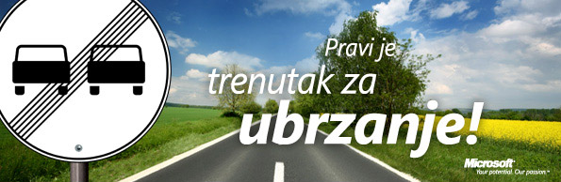
Poštovani,
Recesija je kao zapreka na cesti koju treba zaobići!
Zato vam je potreban snažan automobil. Vaš je posao isto kao i vožnja po autocesti kojom vozite do svoga cilja - uspješnog poslovanja. Na tom su vam putu i mnoge zapreke.
Mi vam nudimo rješenje za vašu uspješniju i bržu vožnju: paket opreme uz pomoć kojeg ćete udobnije voziti kroz svakodnevno poslovanje ali i steći prednost te dugoročno održavati siguran razmak ispred konkurencije.
Da biste svoju tvrtku pretvorili u ekonomično, sigurno i snažno vozilo kojim ćete bez problema upravljati, Microsoft Hrvatska vam u periodu od 21.09. do 18.12.2009. nudi poseban popust čak do 20% na:

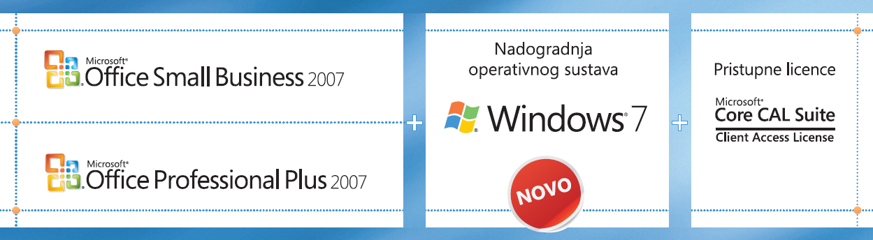

Ponuda vrijedi za tvrtke do 200 računala, uz pretplatnički ugovor na obročnu otplatu na tri godine (OVS - Open Value Subscription).
Sada je pravo vrijeme da poduzmete sve što je moguće da osigurate budućnost svog poduzeća. Investiranje u IT, koji omogućava efikasno poslovanje, postaje ključno za održavanje konkurentnosti.

NE PROPUSTITE OVU PRILIKU!

